Міністерство освіти і науки України

[Національний університет «Одеська політехніка»](https://op.edu.ua/#navbar)

Інститут комп’ютерних систем

Кафедра інформаційних систем

Лабораторна робота №16

З дисципліни: «Алгоритмізація та програмування»

## Тема: « Управління виведенням даних на екран»

Варіант №9

Виконав:

Студент групи АІ-222

Ляcковський Артем Андрійович

Перевірили:

Манікаєва О.С.

Іванов О.В.

Одеса 2022

**Зміст звіту:**

1. Тема та мета роботи.
2. Завдання №9 за варіантом.
3. Блок-схема алгоритму роботи програми №9.
4. Код програми №9.
5. Контрольні приклади виконання програми №9: набори тестових даних з обґрунтуванням їх вибору, скріншоти з результатами роботи програми.
6. Висновки про виконану роботу. Опис і аналіз помилок, виявлених при

налаштуванні програми.

**1.Тема роботи**: Управління виведенням даних на екран.

**Мета роботи:** отримання навичок роботи з функціями виводу даних на екран в текстовому режимі.

**2.Завдання за варіантом №9:**



**3.Блок-схема алгоритму роботи програми за варіантом №9:**

**4.Код програми за варіантом№9:**

#include <ncurses.h>

#define N 5

int main() {

WINDOW* window[N][N];

int arr[N][N];

initscr();

start_color();

init_pair(1, COLOR_BLACK, COLOR_WHITE);

init_pair(2, COLOR_BLUE, COLOR_YELLOW);

for (int i = 0; i < N; i++) {

for (int j = 0; j < N; j++) {

window[i][j] = newwin(3, 5, 0 + (i * 3), 0 + (j * 5));

box(window[i][j], 0, 0);

mvwscanw(window[i][j], 1, 1, "%d", &arr[i][j]);

wrefresh(window[i][j]);

}

}

int count = 0;

int sum = 0;

for (int i = 0; i < N ; i++) {

for (int j = 0; j < N; j++) {

if (arr[i][j] > 0) {

count++;

sum += arr[i][j];

wbkgd(window[i][j], COLOR_PAIR(1));

}

}

}

float average = (float)sum / count;

for (int j = 0; j < N; j++) {

int i = N-j-1;

arr[i][j] = average;

werase(window[i][j]);

wbkgd(window[i][j], COLOR_PAIR(2));

mvwprintw(window[i][j], 1, 1, "%i", arr[i][j]);

wrefresh(window[i][j]);

}

WINDOW* znach = newwin(3, 5*N, 3*N, 0);

box(znach, 0, 0);

mvwprintw(znach, 1, 0, "SR ZNACH do zel= %f", average);

wrefresh(znach);

return 0;

}

**5.Приклади виконання програми за варіантом№9:**

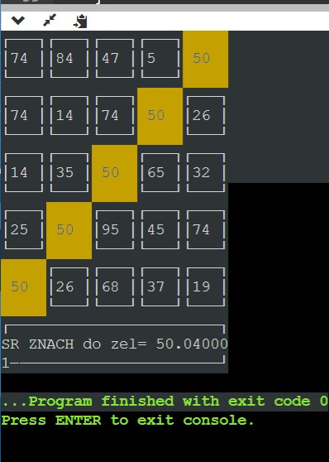

**6.Висновок:**

При виконаннi Лабораторної роботи № 16 я отримав практичні навички роботи з бібліотекою pdcurses.